Kelompok 9

1. Aditya Cahyadi
2. Anis Nikmatul Kasanah
3. Galih Wicaksono

Prodi S1 Teknik Informatika offering A

**Use Case**

**Fitur**

1. Petani

* Isi profil petani
* Edit profil petani
* Menambah informasi sayur
* Menggungah foto sayur dan informasinya
* Mengisi stok sayur
* Mengedit stok sayur
* Menghapus informasi sayur

1. Pembeli

* Isi profil pembeli
* Edit profil pembeli
* Memesan sayur
* Membeli sayur
* Membayar sayur
* Memsan jasa pengiriman

1. Admin

* Melakukan validasi pembeli untuk mengindari pengepul dan pembeli yang nakal
* Membatasi jumlah pembelian sayur.

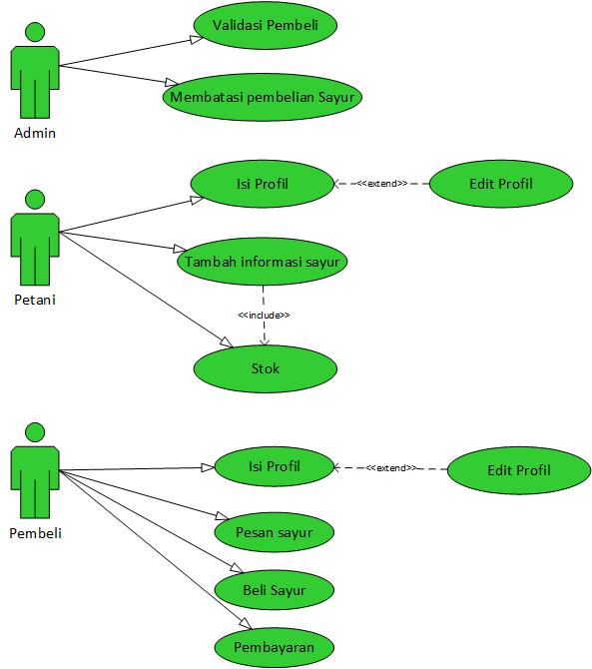

**Use Case Description**

|  |  |
| --- | --- |
| Use Case Name | Pesan Sayur |
| Aktor | Pembeli (Pemilik Toko) |
| Description | Pembeli (Pemilik Toko) melakukan pemesanan sayur kepada petani melali fitur pesan sayur |
| Trigger | Mnghindari pengepul sayuran (external) |
| Precondition | * Sistem menampilkan form pemesanan sayur * Pembeli harus terverifikasi bukan seorang pengepul sayuran |
| Normal Course | * Pembeli mengisi form pemesanan sayur * Pembeli memilih menggunakan jasa pengeriman * Pembeli melakukan pembayaran via transfer |
| Post condition | Sistem menampilkan rincian pemesanan |
| Exception | * Pembeli tidak dapat melakukan pemesanan sebelum divalidasi oleh admin * Sistem akan menampilak pemberitahuan langsung jika ada pemesanan sayur melibihi batas yang telah ditemtukan |